Консультация для родителей
Без прошлого нет будущего
«Детство – каждодневное открытие мира и поэтому надо сделать так, чтобы оно стало, прежде всего, познанием человека и Отечества, их красоты и величия»
В.А.Сухомлинский

В настоящее время в жизни общества происходят глубочайшие изменения. Утрачиваются народные традиции: любовь к Родине, уважение к старшим, любовь к ближним. Потеря народных корней приводит к проявлению бездуховности, черствости у подрастающего поколения. Радует то, что в последнее время вырос интерес к истории нашей страны, нашего края. Мы чаще стали возвращаться к лучшим традициям нашего народа. С целью изучения, сохранения и возрождения традиций необходимо уделять внимание нашим детям. Необходимо развивать в них интерес к истории своего народа, дать больше информации о жизни, обрядах, привить чувство глубокой любви и привязанности к своему краю, своей Родине. Справиться с этими задачами мы сможем лишь сообща, друг другу. Начиная эту работу в комплексе, необходимо обратить внимание на воспитание, умение слушать, развитие памяти, познавательного интереса.
Обязательно надо интересоваться, что нового дети узнали в школе и на дополнительных занятиях, о чем говорили. Ведь важной основой воспитания являются доброжелательное, неравнодушное общение между родителем и ребенком, беседы, рассказы, совместное чтение. Гуляя с детьми по городу, в парках, обращайте внимание на красоту города, на красоту его архитектуры, новые многоэтажные дома. Сравните старое и новое, отметьте достоинства каждого. Наш город украшают зеленые парки, цветущие клумбы, много деревьев, красивых газонов. Обратите на это внимание своих детей. Придя домой, попросите ребенка запечатлеть свои чувства от увиденного, нарисовать то, что понравилось, запомнилось. И пусть дети приносят эти рисунки на занятия, мы с ребятами с интересом посмотрим, что ваши дети увидели, и как это нарисовали.

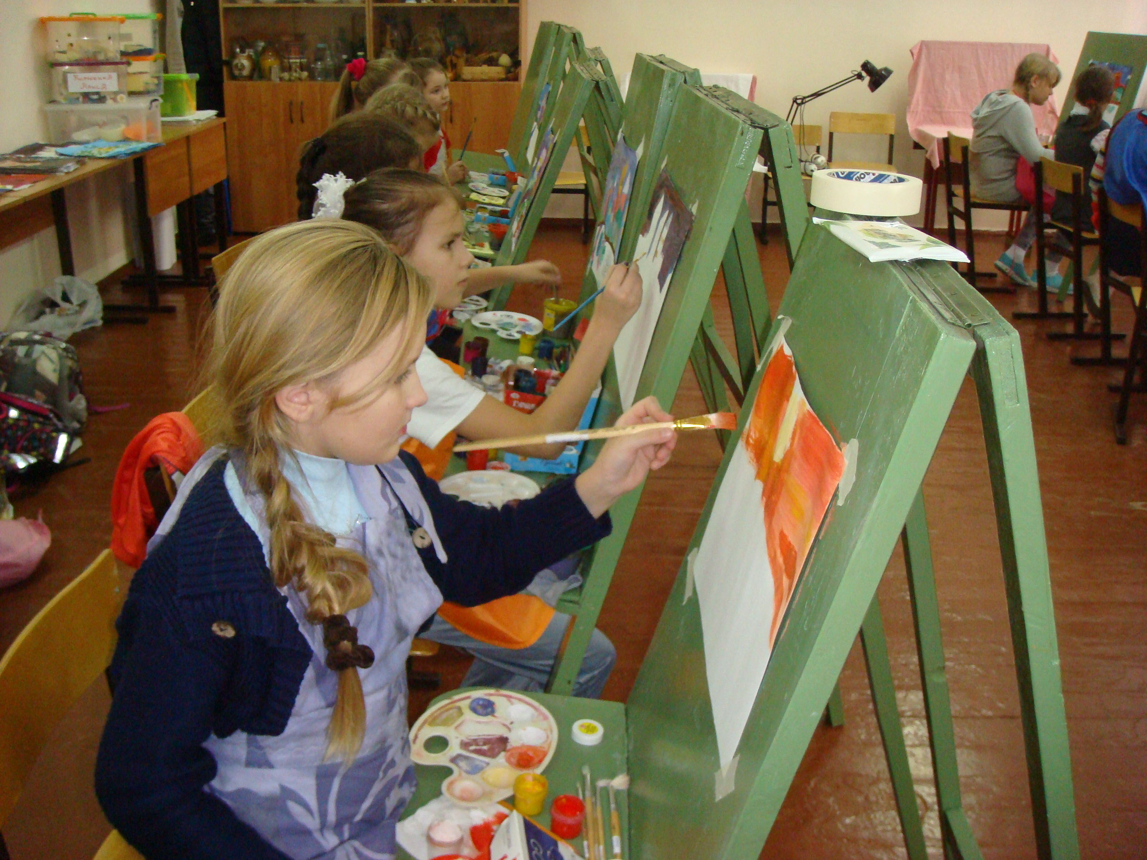

Закрепляйте знания детей об истории нашего молодого города, пусть прабабушки и прадедушки, бабушки и дедушки, расскажут им о нашем городе, как он создавался, какие предприятия строились в нашем городе. Побеседуйте на эти темы с детьми, расскажите о том, что знаете сами. Особенно интересно будет детям из уст старшего поколения узнать о космических достижениях нашего города, т.к. многие из взрослого поколения работали с С.П.Королёвым. А 12 апреля очень здорово отпраздновать с детьми день города!
Двадцать первый век, как быстро летит время, прошло столетие и жизнь движется вперед. На многие вещи мы начинаем смотреть по-другому, что-то открываем новое, а что-то переоцениваем заново. К сожалению то, что годами копили и бережно сохраняли наши деды, и прадеды мы стремительно утрачиваем. Уважаемые родители, давайте вместе с вами поможем нашим детям возродить все то, что было безрассудно нами утрачено.

